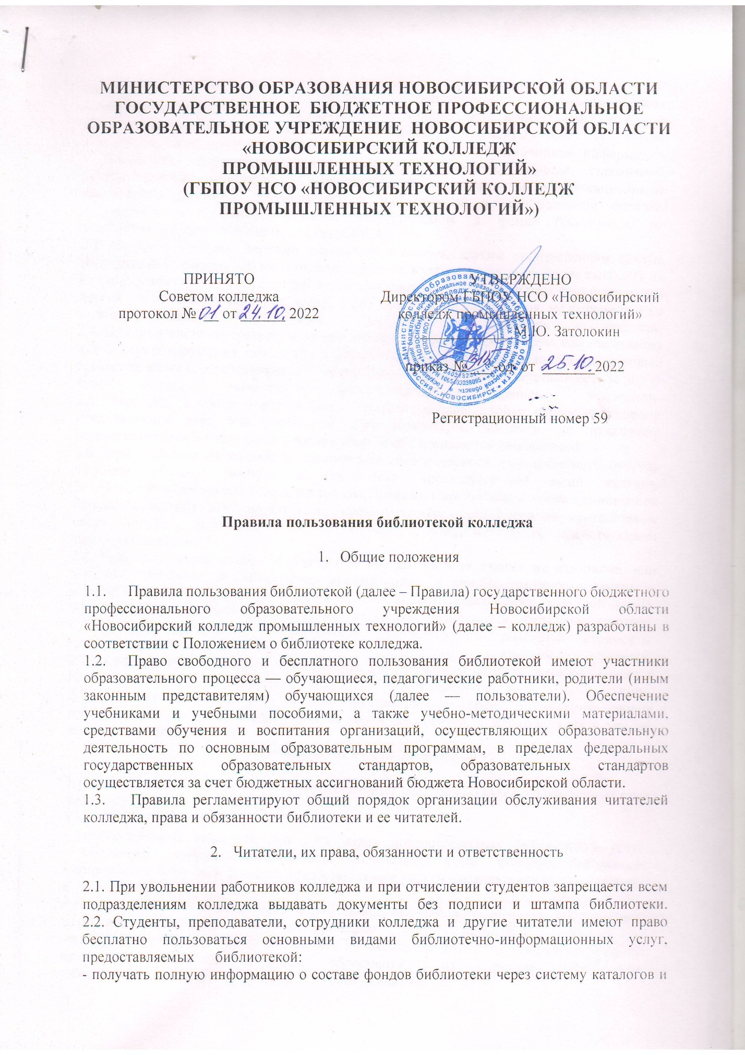

картотек, и другие формы библиотечного информирования;
- получать из фонда библиотеки для временного пользования в читальном зале или на абонементе любые издания, неопубликованные документы или их копии;
- получать консультативную помощь в поиске и выборе источников информации;
- продлевать сроки пользования документами (учебной, научной, справочной, художественной литературой, периодическими изданиями и информационными материалами (далее – документами)) и информацией в установленном порядке;
- получать необходимые издания, отсутствующие в фонде библиотеки, по межбиблиотечному абонемент (далее-МБА).
2.3. Читатели обязаны: бережно относиться к книгам, другим произведениям печати, полученным из фондов библиотеки, возвращать их в установленные сроки, не выносить их из помещения библиотеки, если они не зарегистрированы в читательских формулярах или других учетных документах, не делать в них пометки, подчеркивания, не вырывать и не загибать страницы, не вынимать карточки из каталогов и картотек.
2.4. При получении литературы читатели должны тщательно просмотреть каждое издания и, в случае обнаружения каких-либо дефектов, сообщить об этом библиотекарю, который сделает на книге соответствующие пометки. В противном случае ответственность за порчу книг несет читатель, пользовавшийся изданием последним.
2.5. Ежегодно, в конце учебного года, читатели обязаны пройти перерегистрацию с предъявлением всей числящейся за ними литературы. Читатели, не прошедшие перерегистрацию, в следующем учебном году не обслуживаются библиотекой.
2.6. При выбытии из колледжа, оформлении академического или декретного отпуска читатели обязаны вернуть в библиотеку числящиеся за ними издания.
2.7. Читатели обязаны соблюдать настоящие Правила. Нарушившие их или причинившие библиотеке ущерб компенсируют его в 10 кратном размере от стоимости документа, а также несут иную ответственность в случаях, предусмотренных действующим законодательством.
2.8. Читатели, ответственные за утрату обязаны заменить их такими же изданиями, или копиями, признанными библиотекой равноценными, а при невозможности замены – возместить реальную рыночную стоимость путем добровольного взноса указанной суммы.
2.9. Перечень нарушений, за которые читателям назначаются штрафные санкции:
• за порчу документа – стоимость документа по рыночной стоимости.
•за кражу документа – в 10 кратном размере.
2.10. Сумму штрафных санкций, или стоимость утерянного издания, читатели вносят в Книгу замены утерянных книг.
2.11. При пользовании документами библиотеки во время проведения уроков преподаватель обязан пресекать попытки порчи документов, и возвращать их в том же количестве, как и получал.
3. Права и обязанности библиотеки
3.1. Библиотека в своей деятельности обеспечивает реализацию вышеперечисленных прав читателей.
3.2. Библиотек обязана:
- информировать читателей обо всех видах предоставляемых библиотекой услуг;
- обеспечить читателям возможность пользования всеми фондами библиотеки;
- популяризировать свои фонды и предоставляемые услуги, развивать и поощрять интерес к литературе;
- совершенствовать библиотечное и информационно-библиографическое обслуживание читателей, внедряя компьютеризацию и передовые технологии;
- в случае отсутствия в фондах библиотеки необходимых читателям изданий запрашивать их по межбиблиотечному абонементу из других библиотек;
-обеспечить высокую культур обслуживания;
- оказывать читателям помощь в выборе необходимых документов;
- проводить устные консультации, предоставляя в их пользование каталоги, картотеки и иные формы информирования, организуя книжные выставки, библиографические обзоры, «Дни информации и другие мероприятия;
- проводить занятия по основам информационно-библиографической культуры;
- осуществлять постоянный контроль за возвращением в библиотеку выданных документов, применяя штрафные санкции к читателям, не рассчитавшимся в установленные сроки;
- создавать и поддерживать в библиотеке комфортные условия для работы читателей;
- проводить в соответствии с п.2 ст. 14.1 ФЗ от 25.07.2002 № 114-ФЗ «О противодействии экстремисткой деятельности» сверку библиотечного фонда с федеральным списком экстремистских материалов, своевременно отслеживает обновления и оперативно информирует сотрудников ГБОУ школы № 663 о внесенных изменениях;
- в соответствие с ФЗ от 29.12.2010 N 436-ФЗ (ред. от 01.05.2019) «О защите детей от информации, причиняющей вред их здоровью и развитию» все издания книжного фонда библиотеки, а также библиотечные мероприятия, книжные выставки подлежат возрастной маркировки;
- отчитываться в своей деятельности перед читателями в соответствии с Положением о библиотеке Колледжа и настоящими Правилами.

4. Порядок записи читателей в библиотеку
4.1. Для записи в библиотеку читатели обязаны предъявить удостоверение личности (студент дневного отделения- студенческий билет). На этом основании библиотекарь заполняет читательский формуляр и другие учебные документы.
4.2. На студентов нового набора читательские формуляры заполняются на основании приказов о зачислении в колледж.
4.3. При записи в библиотеку читатели должны ознакомиться с правилами пользования и подтвердить обязательство об их выполнении своей подписью в читательском формуляре.

5. Правила пользования абонементом
5.1. За каждый полученный на абонементе экземпляр издания читатель расписывается и ставит дату на читательском формуляре или книжном формуляре, который библиотекарь вкладывает в его читательский формуляр. При возвращении литературы книжный формуляр вынимается из читательского формуляра и вкладывается в кармашек книги. Формуляры являются документами, удостоверяющими факт выдачи и сдачи изданий.
5.2.Срок пользования документами:
- учебная литература выдается на семестр или на учебный год в количестве, определяемом в соответствии с учебными планами и образовательными программами;
- научная литература выдается на срок до одного месяца и не более пяти экземпляров единовременно;
- художественная литература и периодика выдаются в количестве не более трех экземпляров на срок до 15 дней.
5.3. Читатели могут продлить срок пользования выданными изданиями, если на них нет спроса со стороны других читателей за пользование документами сверх установленного срока.
5.4. Документы для использования на групповых занятиях выдается на абонементе под расписку дежурному студенту или преподавателю и оформляются в регистрационном журнале или картотеке формуляров книг, выданных на урок.
5.4. Как правило, не подлежит выдаче на дом: текущая периодика, редкие и ценные книги, а также последний или единственный экземпляр издания, хранящегося в фонде.

6.Правила пользования читальным залом
6.1. В читальном зале обслуживание производится по студенческим билетам или документам, удостоверяющим личность. При получении издания читатель заполняет книжный формуляр.
6.2. Число документов и информационных материалов, выдаваемых в читальном зале, как правило, не ограничивается, за исключением документов повышенного спроса.
6.3. Издания, выдаваемые в читальном зале, могут быть забронированы за определенным читателем на определенный срок.
6.4. Энциклопедии, справочные издания, редкие и ценные книги, а также издания, полученные по МБА, выдаются только в читальном зале.
6.5. Не разрешается входить в читальный зал библиотеки в верхней одежде, нарушать тишину и порядок в помещении библиотеки, заходить без разрешения библиотекаря в служебные помещения и книгохранилище.
6.6. Выносить документы из читального зала без разрешения библиотекаря запрещено. В случае нарушения этого правила, читатели могут быть лишены права пользования на срок до 1 месяца.
7. Порядок пользования литературой в других пунктах
7.1. Документы и информационные материалы из пунктов выдачи при учебных кабинетах и лабораториях на дом читателям не выдаются. Использование фонда пункта выдачи осуществляется по правилам пользования читальным залом библиотеки.
Библиотека определила следующие приоритеты направления своей деятельности:
• Формирование библиотечного фонда в соответствии с профилем колледжа, учебными программами и информационными потребностями читателей.
• Библиотечное, библиографическое и информационное обеспечение студентов, преподавателей и сотрудников.
• Организация и ведение справочно-библиографического аппарата в автоматизированном и традиционном режиме.
• Формирование библиотечно-информационной культуры у студентов и преподавателей.
•Компьютеризация библиотечных процессов.
•Участие в воспитательной деятельности колледжа.
• Координация работы библиотеки с подразделениями колледжа, общественными организациями, с библиотеками других систем и ведомств, органами научно-технической информации с целью полного удовлетворения читателей в литературе.

Юрисконсульт ГБПОУ НСО «Новосибирский колледж промышленных технологий» Н.А. Коробейникова

